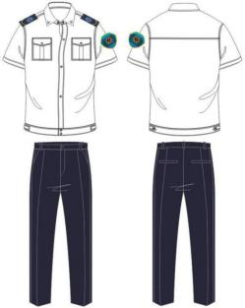
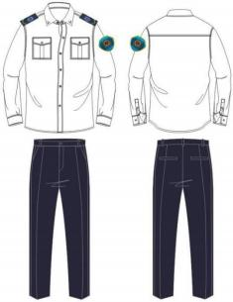
第八章 院前医疗急救服装配置标示标准

（四川省2018版）

为实现院前急救的形象统一和身份识别，根据行业需要和特殊环境，特制定以下
调度和院前救治人员服装统一标准。

一、调度人员服装配置规范
（ 一）服装配置类别
1.夏装
（1）样式
上衣样式按右图及实物样品。
（2）颜色
上衣面料色：漂白色
夏裤面料色：藏兰色
（3）材料
上衣面料材质
名称：高支棉
原料:涤棉混纺T/C成分：T：C40:60
纱支：100S/2
夏裤面料材质
名称:仿毛
原料：聚酯纤维
成分：涤38%，弹力涤纶42%，粘胶20%
纱支：65S/2*50D/2
2.外穿衬衣服装
（1）样式
院前急救外穿春秋服衬衣装样式按右图
及实物样品。
（2）颜色
上衣面料色：漂白色
秋裤面料色：藏兰色
袋布及其它辅料颜色：与实物样品相一
致。
（3）材料

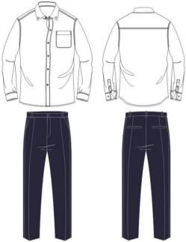

上衣面料材质
名称：高支棉
原料：涤棉混纺T/C成分：T:C 40:60
纱支：100S/2
秋裤面料材质
名称：贡丝锦
原料：毛涤混纺
成分：70%毛，30%涤
纱支：100S/2
3.内穿衬衣春秋服装
（1）样式
院前急救内穿衬衣春秋服装样式按右
图及实物样品。
（2）颜色
上衣面料色：漂白色
秋裤面料色：藏兰色
袋布及其它辅料颜色：与实物样品相
一致。
（3）材料
上衣面料材质
名称：高支棉
原料:涤棉混纺T/C
成分：T:C40:60
纱支：100S/2
秋裤面料材质
名称：毛涤混纺
原料：毛涤混纺
成分：70%羊毛，30%涤
纱支：100S/2

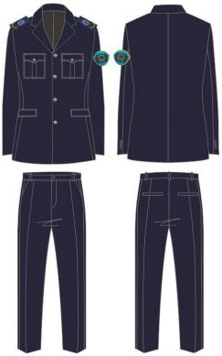
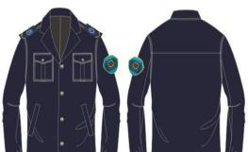

4.春秋常服
（1）样式：样式右图及实物样品。
（2）颜色：藏蓝色
袋布及其它辅料颜色：与实物样品一致。
（3）材料
面料材质
名称：贡丝锦
原料：毛涤混纺
成分：70%毛30%涤
纱支：100S/2

5.春秋执勤服
（1）样式：按右图及实物样品。
（2）颜色：藏蓝色
袋布及其它辅料颜色：与实物样品相
一致。
（3）面料材质
第25页共48页
名称：贡丝锦
原料：毛涤混纺
成分：70%毛30%涤
纱支：100S/2
6.冬大衣
（1）样式
冬装样式按右图及实物样品。内胆可以拆卸。
（2）颜色
上衣面料色中兰色(与院前急救服一线人员冬装同面料)
袋布及其它辅料颜色：与实物样品相一致。
（3）材料
面料材质

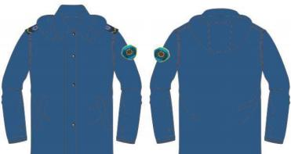
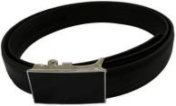
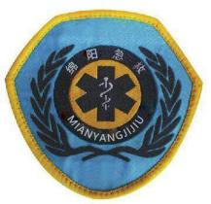
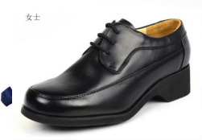

名称：防水透气面料
成分：100%聚酯纤维
内胆材质
名称:超细纤维絮片
成分:100%聚酯纤维
克重：150克

7.腰带
（1）样式：按右图及实物样品，中性/男女均可。
（2）颜色：黑色
（3）材质：
全牛皮
腰带扣材质：合金
腰带扣造型：长方形
皮带弹性：无弹
8.工作鞋
男女四季鞋
样式：按右图及实物样品。
材料：全牛皮
颜色：黑色
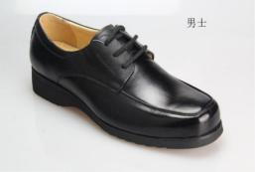
1.臂章
样式要求:生命之星标志。 “蛇杖”、
“绵阳急救” 中英文白色，麦絮图案蓝色，
金色盾形外边框，黄蓝白三色。按右图及
实物样品。
规格尺寸：宽9cm，高8.5cm
材质：织唛
—39—

臂章佩戴于左臂，可拆卸
2.肩章
样式要求:生命之星标志。 “蛇杖”、 “绵阳急救” 中英文白色，麦絮图案金色， 黄蓝白三色。硬肩章按左图及实物样品，套式肩章按右及实物样品。
规格尺寸：硬肩章长15.5cm，宽5cm，套式肩章长10.5cm、宽5cm材质：织唛
肩章佩戴于服装左右肩，可拆卸

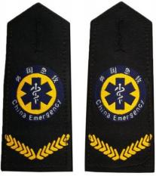
硬肩章
3.扣标
样式：按右图及实物样品
服装纽扣标志标识为生命之星徽记，
“CHINAEMSS”和麦穗为暗纹。
规格尺寸：直径1.5cm
材质名称：锌合金

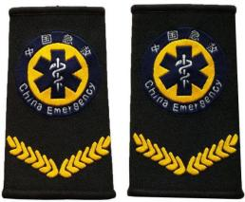

套式肩章
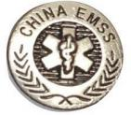

（三）2018版院前急救服行政、调度装配置经济参数表

品名 | 单位 | 市场询价 （人民币元） | 配置数量 | 更换周期
外穿短袖衬衣 | 件 | 138 | 2 | 1
外穿长袖衬衣 | 件 | 156 | 2 | 2
内穿长袖衬衣 | 件 | 138 | 2 | 2
夏裤 | 条 | 196 | 2 | 1
春秋执勤服 | 套 | 728 | 1 | 3
春秋常服 | 套 | 780 | 2 | 3
冬大衣 | 件 | 680 | 1 | 3
皮鞋 | 双 | 420 | 2 | 2
领带 | 条 | 50 | 2 | 2
腰带 | 条 | 80 | 2 | 2
臂章 | 付 | 12 | 2 | 2
硬肩章 | 付 | 12 | 2 | 2
套式肩章 | 套 | 12 | 1 | 2

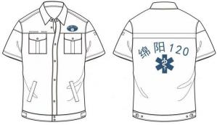
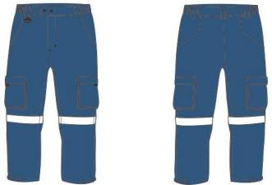

二、现场急救人员服装配置规范
（ 一）服装配置类别
1.夏装
（1）样式
上衣样式按右图及实物样品。

裤子样式按右图及实物样品。

（2）号型规格
夏装上衣及裤子规格尺寸测量位置见表1。
表1院前急救夏装规格尺寸极限偏差（单位为厘米）

编号 | 部位名称 | 规格尺寸 | 5.4（系列）档 差 | 极限偏差(±)
 | 上衣号型 | 175/96B
 | 裤子型号 | 175/86B
1 | 前衣长 | 72 | 2.0 | 1.0
2 | 胸围 | 118 | 4.0 | 2.0
3 | 脚围 | 109 | 4.0 | 2.0
4 | 袖长 | 24.5 | 1.0 | 0.5
5 | 袖肥 | 43 | 0.6 | 0.5
6 | 袖口 | 39 | 0.5 | 0.5
7 | 肩宽 | 48.5 | 1.2 | 0.8
8 | 领尖 | 7 | - | 0.2
9 | 上领中 | 4 |  | 0.2
10 | 领座 | 3 | - | 0.2
11 | 领围 | 41 | 1.0 | 0.5
12 | 胸袋全长 | 14 | - | 0.5
13 | 胸袋宽 | 11.5 |  | 0.2
14 | 胸袋盖中高 | 5.5 | - | 0.2
15 | 胸袋盖侧高 | 4 |  | 0.2

16 | 下袋口条长 | 15 |  | 0.2
17 | 下袋口条宽 | 2 | - | 0.2
18 | 脚袢长 | 10.5 |  | 0.2
19 | 脚袢宽 | 3 | - | 0.2
20 | 肩袢长 | 12.5 |  | 0.2
21 | 肩袢前后宽 | 3.5X4 | - | 0.2
22 | 门襟宽 | 3.3 |  | 0.2
23 | 袖扣宽 | 2.5 | - | 0.2
24 | 下脚宽 | 5 |  | 0.2
25 | 后反光标志高 | 17.5 | - | 0.2
26 | 后反光标志宽 | 27.5 | 1.0 | 0.2
27 | 裤长 | 104 | 3.0 | 1.5
28 | 裤腰 | 90 | 2.0 | 2.0
29 | 臀围 | 118 | 1.6 | 2.0
30 | 脚围 | 45 | 0.4 | 0.4
31 | 裤腰宽 | 4 | - | 0.2
32 | 前袋口长 | 15.5 |  | 0.2
33 | 门襟压线宽 | 3.5 | - | 0.1
34 | 皮带袢长宽 | 7.2X3.5 |  | 0.1
35 | 膝袋长X宽 | 21X17 | - | 0.2
36 | 异色白布宽 | 3.3 |  | 0.1
37 | 膝袋盖高 | 5.5 | - | 0.1
38 | 裤脚袢长X宽 | 11X2.6 |  | 0.1
39 | 裤脚卷边 | 2.2 | - | 0.1
（3）颜色
上衣面料色号：PANTONE11 _0602TPX
下裤面料色号：PANTONE19 _4035TPX
袋布及其它辅料颜色：与实物样品相一致
（4）材料
面料材质名称：吸湿排汗面料
原料:吸湿排汗纤维*JT/C
成分：T:C 80:20
纱支：33S吸湿排汗纤维×22S
密度：110*65
耐氯漂等级：3级以上
材质特点：吸湿快干、透气、抗皱、易洗、不起球、耐磨、环保、舒适、耐氯漂。

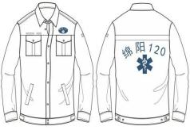

2.春秋装
（1）样式
上衣样式按右图及实物样品。

裤子样式按右图及实物
样品。

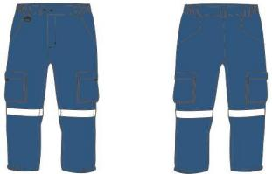
第31页共48页

（2）号型规格
春秋装上衣及裤子规格尺寸测量位置见表2。

表2院前急救春秋装规格尺寸极限偏差(单位：厘米)

编号 | 部位名称 | 规格尺寸 | 5.4（系列）档 差 | 极限偏差(±)
 | 上衣号型 | 175/96B
 | 裤子型号 | 175/86B
1 | 前衣长 | 73 | 2.0 | 1.0
2 | 胸围 | 120 | 4.0 | 2.0
3 | 脚围 | 112 | 4.0 | 2.0
4 | 袖长 | 62.5 | 2.0 | 1.0
5 | 袖肥 | 44.5 | 1.2 | 0.8
6 | 袖头长X宽 | 28.5X5 | 0.5 | 0.7
7 | 肩宽 | 49.5 | 1.2 | 0.8
8 | 领尖 | 7 |  | 0.2
9 | 上领中 | 4 | - | 0.2
10 | 领座 | 3 |  | 0.2
11 | 领围 | 41 | 1.0 | 0.5
12 | 胸袋全长 | 14 |  | 0.8
13 | 胸袋宽 | 11.5 | - | 0.2

14 | 胸袋盖中高 | 5.5 |  | 0.2
15 | 胸袋盖侧高 | 4 | - | 0.2
16 | 下袋口条长 | 15 |  | 0.5
17 | 下袋口条宽 | 2 | - | 0.2
18 | 脚袢长 | 10.5 |  | 0.8
19 | 脚袢宽 | 3 | - | 0.2
20 | 肩袢长 | 12.5 |  | 0.5
21 | 肩袢前后宽 | 3.5X4 | - | 0.2
22 | 门襟宽 | 3.3 |  | 0.2
23 | 袖叉高 | 8 | - | 0.2
24 | 下脚宽 | 5 |  | 0.2
25 | 后反光标志高 | 17.5 | - | 0.5
26 | 后反光标志宽 | 27.5 | 0.5 | 0.7
27 | 裤长 | 104 | 3.0 | 1.5
28 | 裤腰 | 90 | 4.0 | 2.0
29 | 臀围 | 118 | 3.2 | 2.0
30 | 脚围 | 45 | 1.2 | 0.8
31 | 裤腰宽 | 4 | 4.0 | 0.3
32 | 前袋口长 | 15.5 |  | 0.5
33 | 门襟压线宽 | 3.5 | - | 0.2
34 | 皮带袢长宽 | 7.2X3.5 |  | 0.2
35 | 膝袋长X宽 | 21X17 | 0.6 | 0.4
36 | 异色白布宽 | 3.3 |  | 0.2
37 | 膝袋盖高 | 5.5 | - | 0.2
38 | 裤脚袢长X宽 | 11X2.6 |  | 0.2
39 | 裤脚卷边 | 2.2 | - | 0.2
（3）颜色
上衣面料色号：PANTONE11 _0602TPX
下裤面料色号：PANTONE19 _4035TPX
袋布及其它辅料颜色：与实物样品相一致。
（4）材料
面料材质名称：精密纺涤卡面料
原料:新型聚酯纤维+纺棉纤维*JT/C
成分：T：P:C 65:15：20
纱支：26S仿棉纤维×22S
密度：153*71
耐氯漂等级：3级以上
材质特点：抗静电、抗皱、防透遮光、不起球起毛、环保、舒适、结构紧密、耐

—44—

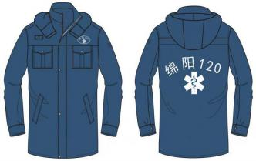
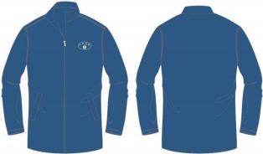

磨、耐氯漂。
3.冬装
（1）样式
冬装上衣样式按右图及
实物样品。

冬装上衣可拆卸加厚内
里样式按右图及实物样品。

（2）号型规格
冬装上衣规格尺寸测量位置见表3。

表3院前急救冬装规格尺寸极限偏差（单位：厘米）

编号 | 部位名称 | 规格尺寸 | 5.4（系列）档 差 | 极限偏差(±)
 | 上衣号型 | 175/96B
 | 裤子型号 | 175/86B
1 | 前衣长 | 88 | 2.0 | 1.0
2 | 胸围 | 124 | 4.0 | 2.0
3 | 脚围 | 125 | 4.0 | 2.0
4 | 袖长 | 63 | 1.5 | 0.7
5 | 袖肥 | 46 | 1.2 | 0.8
6 | 袖头长X宽 | 29X5 | 0.8 | 0.5
7 | 肩宽 | 51 | 1.2 | 0.8
8 | 领宽 | 10 | - | 0.4
9 | 胸袋全长 | 15 | 0.3 | 0.3
10 | 胸袋宽 | 12.5 | 0.3 | 0.3
11 | 胸袋盖中高 | 6 | - | 0.2
12 | 胸袋盖侧高 | 4.5 | - | 0.2
13 | 下袋口条长 | 22.5 | 0.7 | 0.5
—45—

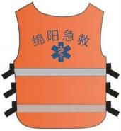

14 | 下袋口条宽 | 5.5 | - | 0.2
15 | 搭门宽 | 6.5 | - | 0.2
16 | 下脚卷边宽 | 2.5 | - | 0.2
17 | 袖叉高 | 8 | - | 0.2
18 | 帽高 | 30.5 | 0.8 | 0.5
19 | 帽宽 | 21 | 0.7 | 0.5
20 | 帽心上宽 | 5.5 | - | 0.2
21 | 帽心下宽 | 4.7 | - | 0.2
22 | 后反光标志高 | 17.5 | 0.3 | 0.3
23 | 后反光标志宽 | 27.5 | 0.7 | 0.5
24 | 左挂面内袋口条 | 14.5X1 | 0.3 | 0.3
25 | 内胆袖扣罗纹宽 | 6 | - | 0.2
（3）颜色
上衣面料色号：PANTONE19 _4035TPX
袋布及其它辅料颜色：与实物样品相一致。
（4）材料
面料材质名称：防水透气面料
成分：100%聚酯纤维
材质参数：防水透湿数据JLS（日标）
检测：W/P:5000mmH20M/P:8000g/sqm/24hrs (B-1)。
耐氯漂等级：3级以上
外套制作工艺：缝线压胶
抓绒内胆可以拆卸，并可单独穿着
克重：270g/㎡
4.院前急救马甲
马甲样式按右图及实物样品。

（2）号型规格
马甲规格尺寸测量位置见表4。

表4马甲规格尺寸极限偏差（单位：厘米）

编号 | 部位名称 | 规格尺寸 | 5.4（系列）档差 | 极限偏差(±)
 | 上衣号型 | 175/96B
 | 裤子型号 | 175/86B
1 | 前衣长 | 62 | 1.5 | 0.7
2 | 胸围 | 106 | 4.0 | 2.0
3 | 下摆围 | 106 | 4.0 | 2.0

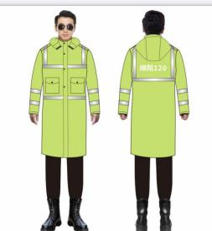

4 | 左胸袋 | 9X12 |  | 0.2
5 | 右胸袋 | 9X12 | - | 0.2
6 | 下大袋 | 19X17X15 | 0.4 | 0.3
7 | 反光条 | 5 | - | 0.2
8 | 肩宽 | 42 | 1.0 | 0.5
9 | 胸袋全长 | 15 | 0.4 | 0.3
10 | 包条宽 | 0.6 |  | -
11 | 肩魔术贴 | 5X12 | - | 0.2
12 | 侧魔术贴 | 4 |  | 0.2
13 | 后背印字反光 | 27X14 | - | 0.5
14 | 后中拉链 | 29 |  | 0.5
（3）颜色
面料色：桔黄色PANTONE17-1464TPX
袋布及其它辅料颜色：与实物样品相一致。
（4）材料
面料材质名称：600d牛津布
成分：100%聚酯纤维
面料材质特点：耐磨
反光材料材质：美国3M反光晶格条

s.院前急救雨衣
样式：
长款雨衣，含雨帽，前腰腹部两个
防雨包袋。
（2）防护要求：环绕双肩、胸腹襟、
衣袖共计8条反光带，带宽2.5cm，银
白色3M反光带胶印
（3）标识：背标银白色反光字
（4）简化 “生命之星”徽记，和
“绵阳急救”标志
（5）颜色：荧光色
（6）材料
名称：聚氨酯湿法涂层雨衣布
规格：基布83dtex/36f×83dtex/72f
二上一下右斜纹基布100%涤纶
密度：610×380/10cm，幅宽144㎝，克重165.2g/㎡。

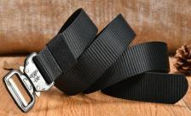
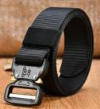
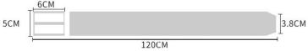

6.院前急救腰带
产品类别：帆布腰带
适用性别：中性/男女均可
适用年龄段：成年
材质：高强尼龙
织布种类：帆布
布料工艺：机编坦克纹
颜色：黑色
布带尺寸：宽3.8CMX厚3.5mmX长（110-130CM）
腰带扣材质：合金钢
腰带扣造型：方形
扣头尺寸：5CMX6CMX0.8CM
扣合方式：插扣
皮带重量：110-120g
皮带弹性：无弹
皮带拉力：小于150kg
7.院前急救工作鞋
样式：

夏鞋
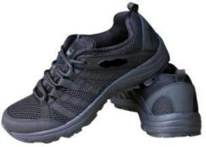

秋冬鞋
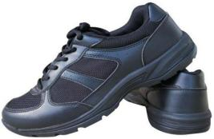

夏季，牛皮材料加网布，底为橡胶大底；
秋冬季，PU革加复合布，底为橡胶大底。
颜色：黑色
功能要求：鞋底普通绝缘等级、鞋面透气

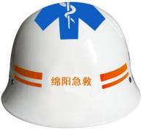
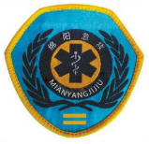
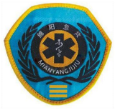
— —

8.院前急救头盔
（1）头盔白色，标识为蓝色简化“生命之星”规格长13cm宽13cm，前后红色“绵 阳急救”字标，字体为黑体、规格2.5x2，头盔正面两侧为红色双线条，上线宽1cm长 6.5cm，下线宽0.5cm长6.5cm。
（2）头盔材质、强度、抗穿刺性不低于以下要求
材质：ABS工程塑料。
强度要求：施加23kg±0.5kg的载荷，
维持2min，头盔不得出现系带断裂，且不
出现连接件脱落及扣松脱的现象；
低温吸收碰撞能量：要求加速度峰值
&#8804;400g,头盔壳体不得出裂口。
抗穿刺性：质量为3kg的钢锥，从1000mm&#177;5mm处自由落下，试验2次，间距 不小于75mm,钢锥不得穿透头盔与头型接触。
9.院前急救帽
（1）急救帽： 白色，帽徽样式要求:生命之星标志。 “蛇杖” 、 “绵阳急救” 中
英文白色，麦絮图案蓝色，金色盾形外边框，黄蓝白三色。
（2）材质：100%聚酯纤维。
材质特性：速干、透气、防紫外线。
款式要求：折叠式（便于携带）、可根据头型调节大小。
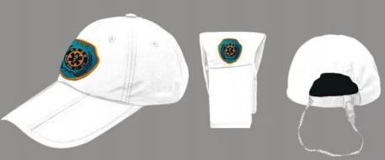
（ 二）标志标识类
1.臂章
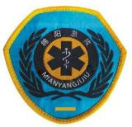

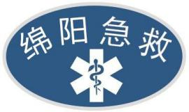
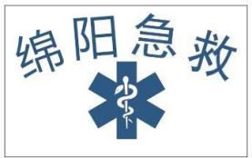
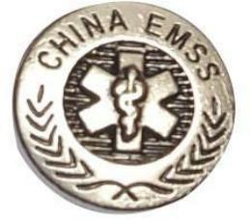

急救员（辅助人员） 护士 医生
臂章佩戴于左臂，可拆卸，三条黄色带用于识别专业身份
规格尺寸：宽9cm，高8.5cm
材质：织唛
样式要求:生命之星标志。 “蛇杖”、 “绵阳急救” 中英文白色，麦絮图案蓝色，
金色盾形外边框，黄蓝白三色。
2.胸章

胸章装订于服装左胸，以含 “绵阳急救”和简化 “生命之星”徽记。
规格尺寸：长9cm，高5.5cm
要求：急救蓝底色配白色刺绣字体
3.背标
背标为急救蓝色字、急救蓝色标识，
简化 “生命之星”徽记。
规格尺寸：高18cm，长26
要求:桔黄色底色配银色反光字

4.扣标
服装纽扣标志标识为生命之星徽记，
“CHINAEMSS”和麦穗为暗纹。
规格尺寸：直径1.5cm
材质名称：锌合金属

